МБОУ ДОД Ямальский центр внешкольной работы

ПРОЕКТ НА ТЕМУ:
«КУДРИНКА»
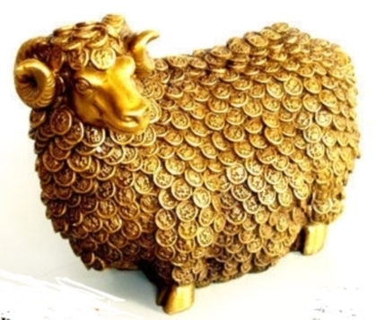

Участники проекта:
Сэротэтто Лилия
Салиндер Альбина
Салиндер Светлана
Руководители проекта:
Буянова Л.А.
Джагалинова Н.С.
С. Яр-Сале, 2015 г
Проект на тему: «Кудринка» предназначен для осуществления проектной деятельности в объединении «Волшебный клубок».
Актуальность проекта: Много на свете бывает игрушек. Их делают из различного материала. В прошлом году мы учились фелтингу. Нас научили валять бижутерию, сумочки, грелки. Все это мы совмещали с вязанием крючком. Нам очень понравилось это увлекательное занятие. Поэтому мне захотелось продолжить обучение в данном направлении. Мы решили валять из шерсти мягкие игрушки и связать к ним одежду.
Тип проекта: практико-ориентированный, поисково-творческий
Тип проекта по форме: групповой
Тип проекта по временным рамкам: долгосрочный
Возраст участников: 13-14 лет
Время реализации: 2 часа в неделю
Постановка проблемы: снижение интереса к ДПИ у детей подросткового возраста, наибольшее увлечение компьютерными играми.
Цели проекта: создание условий для проявления творческих способностей через возрождение интереса к рукоделию (валяния из шерсти) с применением техник вязание и фелтинг.
Задачи проекта:
Образовательные:
Способствовать:
- формированию художественно-эстетического вкуса и дальнейшему освоению техник вязания и валяния,
- познавательного интереса к истории создания предложенных техник,
- овладению практическими умениями в восприятии, анализе, оценке полученных изделий.
Воспитательные:
- создать комфортную обстановку, атмосферу доброжелательности и сотрудничества, воспитать чувство самоконтроля;
- создать условия для общения детей друг с другом, педагогом.
- воспитать экологическую культуру.
Развивающие:
- развить интерес у воспитанников для осуществления дальней деятельности в данном направлении.
- развить навыки публичного выступления.

ЗУН и общеучебные навыки:

1. Умение вязать крючком, шить, умение валять в мокрой и сухой технике;
2. Владение компьютером, умение работать с информацией.

Материалы и приспособления
1. Шерсть. Для валяния используют только натуральную шерсть, потому что именно она обладает лучшим качеством сваливания.
2. Иглы.
3. Автомобильная поролоновая губка.
4. Синтепон или другой материал, закладываемый в основу крупных форм.
5. Пряжа для ручного вязания.
6. Крючки вязальные.

Дополнительные материалы и инструменты:
1. Швейные иглы
2. Краски, фломастеры по текстилю, маркеры
3. Нити для вышивания
4. Доступ к сети Интернет.
5. Схемы вязания изделий с условными обозначениями.

Предполагаемые продукты проекта:
Развивать умение в уже знакомой технике – валяние, развивать умение работать с информацией, полученной из различных источников. Создать изделия из пряжи и шерсти, коллективные работы для выставок и конкурсов, создание миниатюрных композиций. Подготовить публичный доклад, презентацию и защитить проект.
Методы исследования: сбор информации из разных источников, ознакомление и анализ собранных сведений, апробирование технологий валяния, изучение различных техник работы с шерстью.
Этапы работы над проектом:
Выбор типа проекта и темы, планирование деятельности, подбор материалов для работы, дополнительных аксессуаров, использование журналов и литературы по мягкой игрушке, поиск технологии, практическая работа по расчету расхода шерсти и пряжи, изготовление игрушек, декорирование глазками, показ изделий, подготовка презентации и защиты работы.
Механизм реализации проекта.
Реализация проекта происходит в рамках образовательного учреждения дополнительного образования, в тесном взаимодействии с обучающимися среднего звена.
Жизнеспособность проекта
Реализация проекта требует финансовых затрат. Успешность проекта зависит от целеустремленности каждого участника проекта. Данный проект может быть реализован в любом образовательном учреждении.
Тематический план занятий:

№ п/п | Содержание проекта | Количество часов
1 | Выбор темы проекта. Обсуждение проблемы, постановка целей и задач. | 2
2 | Поиск информации, обсуждение | 2
3 | Подготовка схем к работе | 8
4 | Изготовление мягкой игрушки техниками вязание и фильцевание. | 30
5 | Изготовление панно в технике мокрого валяния | 18
6 | Описание проекта | 8
7 | Подготовка презентации, защита проекта | 4
 | Всего часов | 72

Последовательность выполнения этапов проекта
- Обоснование темы проекта
- Краткая формулировка задачи
- План организации по изготовлению проектируемого изделия
- Историческая справка
- Альтернативные изделия
- Материалы и инструменты
- Технология изготовления
- Посчитаю – купить или сделать самим?
- Экологическая экспертиза
- Рекомендации по уходу за изделиями
- Анализ выполненной работы
- Заключение
- Реклама
- Использованная литература

- Обоснование темы проекта
Много на свете бывает игрушек. Их делают из различного материала. В прошлом году мы учились фелтингу. Нас научили валять бижутерию, сумочки, грелки. Все это мы совмещали с вязанием крючком. Нам очень понравилось это увлекательное занятие. Поэтому мне захотелось продолжить обучение в данном направлении. Мы решили валять из шерсти мягкие игрушки и связать к ним одежду.
- Краткая формулировка задачи
Цель – изготовить игрушку из шерсти и связать для нее одежду.
Задачи:
- научиться изготавливать мягкую игрушку из непрядёной шерсти
- научиться использовать разные технологии работы с шерстью
- использовать различные элементы декора при работе над созданием игрушки

- План организации по изготовлению проектируемого изделия

Организационный план
Мягкая игрушка

Обоснование выбора
Разновидность
Банк идей

в
ихтыяж
Экологическое обоснование

Историческая

справка

Реклама

Технология
изготовления

Исследование и анализ

Экономическое обоснование

Выбор
материалов

Литература

4. Историческая справка
Валяние из шерсти.
История этого необыкновенного вида рукоделия уходит корнями в далекое прошлое. Валяние - самая древняя техника изготовления текстиля на Земле. Археологи датируют возникновение первых валяных изделий 8000 летним возрастом. Древние люди начинали валять из найденной шерсти диких, а затем и одомашненных животных. И только потом они научились прясть, вязать и изготавливать ткани. Валять шерсть можно двумя способами - мокрым и сухим:
Сухое валяние – уплотнение шерсти с помощью специальных игл. Иглы имеют специальные насечки, благодаря которым они подцепляют и смешивают (спутывают) волокна шерсти. Все насечки на игле расположены в одном направлении, противоположном направлению втыкания, благодаря этому иглу можно легко вынуть из шерсти. Втыкая иглы в шерсть, расположенную на губке, - шерсть уплотняют (сваливают), добиваясь необходимой формы (при объемном валянии) или толщины шерстяного слоя (при валянии плоских .
Мокрое валяние – валяние руками с помощью воды и мыла. При этом способе валяния - шерсть, разложенную слоями, пропитывают мыльным раствором и поглаживают (трут) руками, постепенно увеличивая усилия. При этом, под воздействием щелочной среды и рук, волокна шерсти плотно переплетаются и получается войлок.
Из непряденой шерсти можно сделать как очень простые (бусины), так и очень сложные (сумки, картины/панно, верхнюю одежду) изделия – все зависит лишь от желания и фантазии! Валять из шерсти могут не только взрослые, но даже маленькие дети, например – бусины или толстые веревочки, из которых, с помощью взрослых, можно сделать игрушку (например, забавную гусеницу или бабочку) или украшение – это очень полезно для развития моторики.
5. Альтернативные изделия
Мы рассмотрели различные варианты изделий из шерсти. Но наиболее подходящим мы нашли чебурашку и обезьянок.
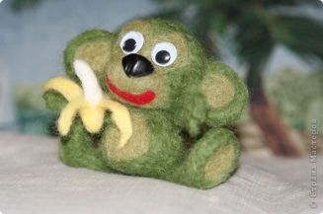
1
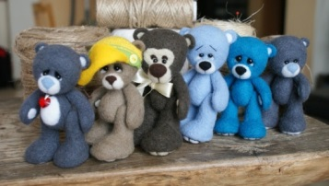
2
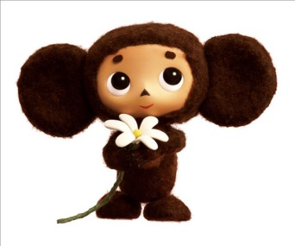

3

ДИЗАЙН АНАЛИЗ
критерии оценки | идеи
критерии оценки | 1 | 2 | 3
эстетические качества | + | + | +
технологичность изготовления | + | - | +
форма | + | - | +
цвет | + | - | +
материал | + | + | +
стоимость | + | + | +
оригинальность | + | - | +
итого | + | - | +
6. Материалы и инструменты
Для выполнения данной работы был выбран следующий материал: шерсть для валяния разных цветов, пряжа для вязания, крючок для вязания, иглы для валяния, поролоновая губка.
Часть материала легко можно найти у себя дома, что соответствует экономии денежных затрат или приобрести в специализированных магазинах.
7. Технология изготовления
Название операции | Эскиз | Описание операции | Приборы и материалы
Продумать вид изделия | Выполнить набросок рисунка
Выбор изделия |  | В специальных отделах приобрести необходимый материал. | магазин
Валяние игрушек |  | Делаем заготовки туловищ для игрушек, скатываем лапки | Шерсть, игла, поролон
Вязание одежды |  | Вязание жилеток, юбок для игрушек крючком | пряжа, крючок для вязания.
Перед началом работы мы должны были точно знать, что получится в итоге и что нам для этого потребуется. Всё приготовили, приступаем к изготовлению изделия.
На одну игрушку, высотой примерно 8-10 сантиметров, понадобится не менее 20 граммов шерсти, специальная игла для валяния, поролоновая подложка (можно взять обыкновенную мочалку). Кроме того, надо не только приобрести материалы, но и вооружиться терпением. Начинаем с того что отделяем от всего куска шерсти столько, сколько понадобится для выполнения головы. При выборе размера надо помнить о том, что шерсть дает усадку во время валяния, поэтому берем шерсти для каждой детали примерно в полтора раза больше предполагаемого объема. Сначала валяем что-то похожее по форме на яйцо, потом, уплотняя, формируем. Когда мордочка готова, из маленьких кусочков шерсти валяем ушки и приваливаем их к голове. Голова готова. Теперь берем довольно много шерсти, чтобы свалять туловище. Сваливаем тельце немного вытянутой, яйцевидной, формы, оставляя недовалянным место прикрепления туловища к голове. Когда туловище готово, соединяем его с головой, с помощью свободного края шерсти, из которого валяем шею игрушек. Теперь время сделать лапки. Для этого берем по два куска шерсти: побольше - для ножек и поменьше - для ручек. Сваливаем ножки в форме колбасок, прикрепляем их к туловищу. Теперь, то же самое делаем, когда сваливаем ручки. Пришло время для завершающей обработки. Доваливаем до конца мордочку, ушки и лапки.
Затем мы вяжем одежду для наших игрушек, в зависимости от полученных размеров мы изготавливаем выкройки одежды и вяжем по схеме.
Всё готово . Убираем рабочее место.
8. Посчитаем – купить или сделать самим?
№ п/п | Наименование материала | Цена за единицу | Использованный материал | Фактическая цена | Примечание
1. | Шерсть для валяния. | 150 р | 2 м. | 300р.
2 | Набор игл для валяния. | 150 р. | 10 шт. | 300р.
3. | Поролоновая губка. | 5р. | 5 штук | 25р.
4. | Пряжа для вязания | 60р. | 3 мотка | 180 р.
5. | Крючок для вязания | 60 | 3 шт. | 180 р.
Итого 985 р.
9. Экологическая экспертиза
Все материалы, которые я использовал в своей работе, из экологически чистых материалов. Это шерсть разного цвета. Она не принесут никакого вреда.

10. Рекомендации по уходу за изделиями
Данные игрушки протирать сухой тряпочкой или мягкой щеткой от пыли.
Не подвергать прямым солнечным лучам, т.к. она может выгореть.
11. Анализ выполненной работы
Работа получилась именно такой, какой мы её задумали. Она потребовала от меня много сил и времени. Эта работа требует большого терпения. Но мы все трудности преодолели.
Мы более широко освоили технику сухого валяния, научились придавать нужную формы нашим изделиям.
12. Заключение
Мы сваляли мягкие игрушки, а они могут стать прекрасным подарком для девочки или даже взрослого человека. В процессе работы мы познакомились глубже со свойствами шерсти, ее особенностями. У этого материала очень богатая и интересная история. Научились создавать своими руками игрушки.Ведь игрушки заставляют вас ненадолго стать детьми и вернуться в мир Детства!
13. Реклама
Самодельная игрушка из шерсти все чаще входит в разряд современных сувениров. Дарите своим любимым мягкие игрушки, сделанные своими руками!

14. Использованная литература
- kuklyspb.ru/Cshop/blog/77/
- Фельт. Фильцнадель. Валяние. Русский кукольный дом., М., 2008
- Красникова Г., Бублик В., Мамонова М. : Все о войлоке и фильцевании:
- Издательство: Агентство Дистрибьютор Прессы"2008Г.
- Ксения Шинковская .Вещицы из войлока., Издательство: АСТ-ПРЕСС.,2008Г

ФОТОФАКТЫ
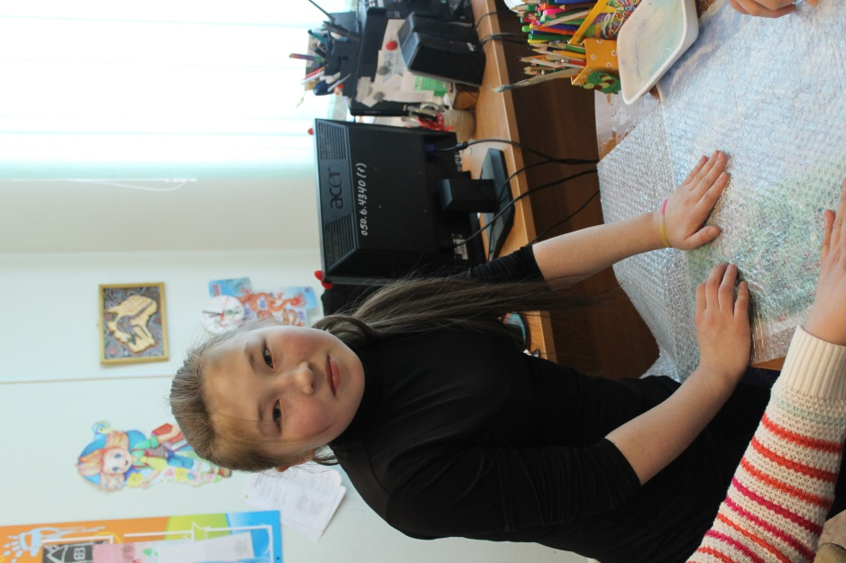
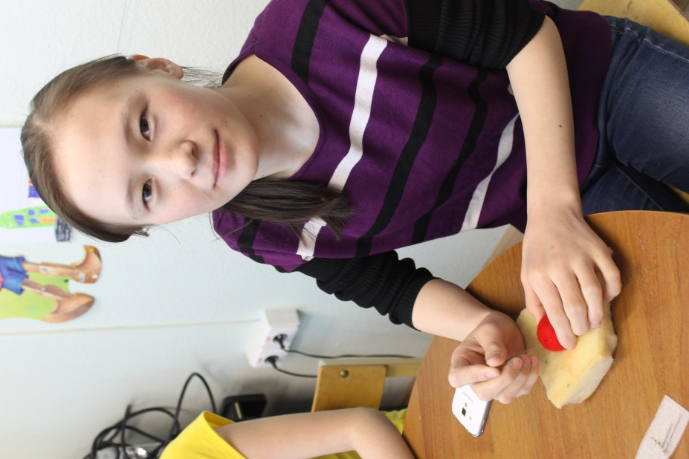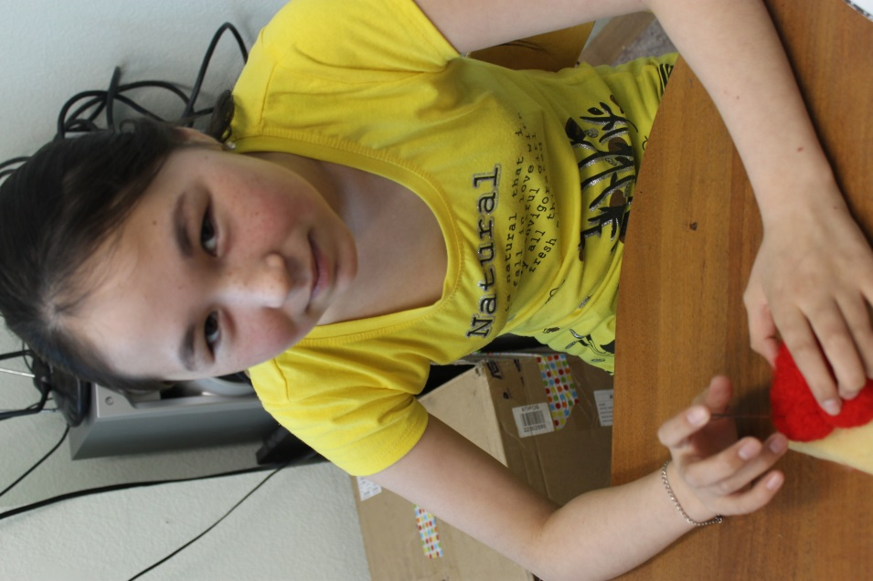
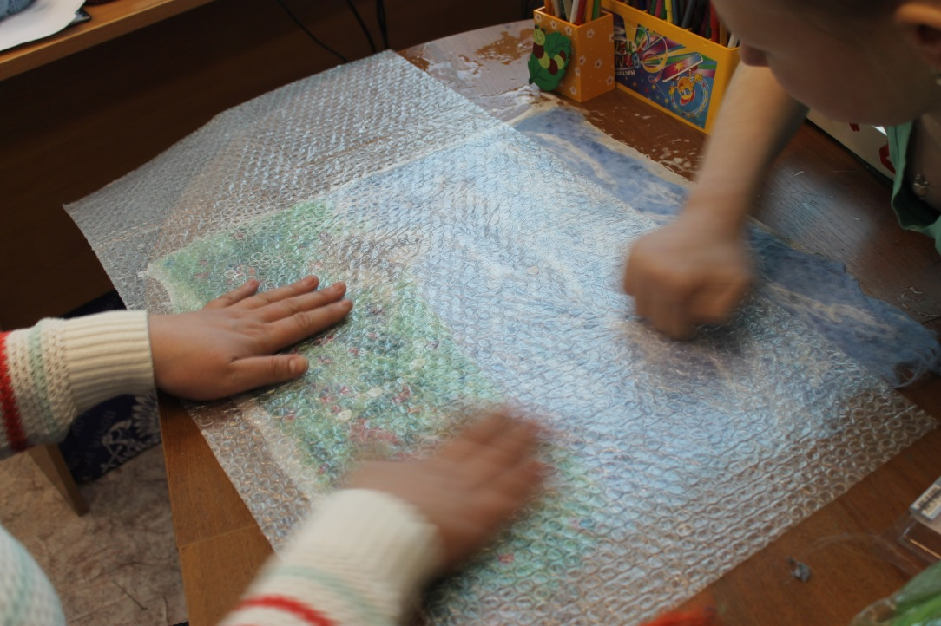

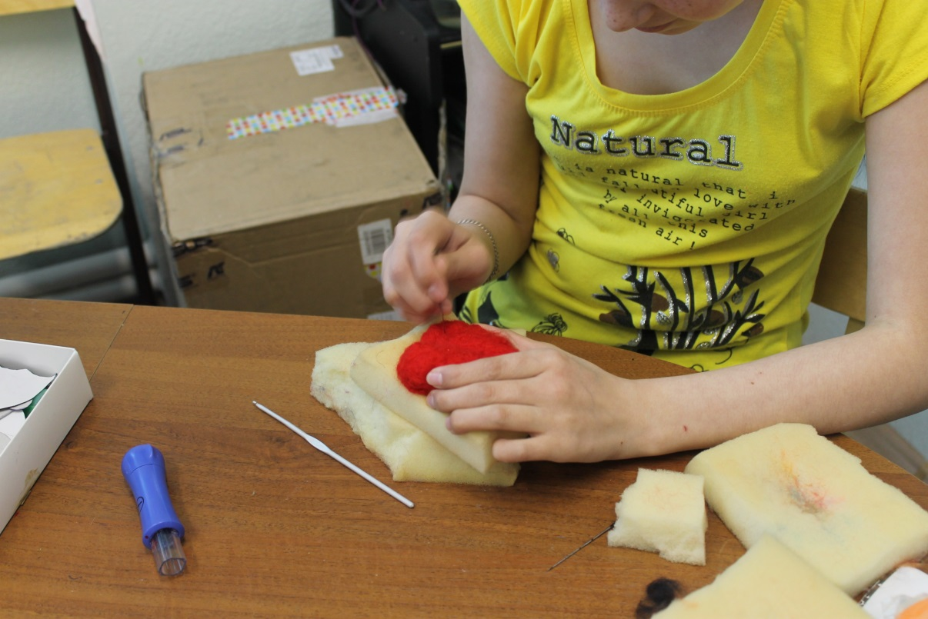

ТЕКСТ ЗАЩИТЫ ПРОЕКТА
СЛАЙД 1
Здравствуйте, уважаемые гости!
СЛАЙДЫ 2,3,4
В прошлом году во время работы над проектом «Волшебное руно» мы знакомились с валянием из шерсти. Навыки вязания мы уже имели, но решили и дальше изучать свойства шерсти. Задались вопросом, что же еще можно делать из нее? Мы научились изготавливать из шерсти и пряжи различную бижутерию, сумочки, грелки для кружек.
Этот процесс настолько увлек нас, что мы решили в новом учебном году дальше продолжать работу с шерстью, совершенствовать наши навыки.
СЛАЙД 5
В этом году наш проект называется «Кудринка». Мы решили изготовить мягкие игрушки в технике сухого валяния.
Нашей целью было более углубленно изучить свойства шерсти при валянии. Почему мы выбрали именно игрушки?
Потому что игрушка дорога даже для взрослого как память. А изготовленная своими руками она ценна вдвойне.
СЛАЙД 6
Также решили изготовить панно с такими родными для нас мотивами: видом родной тундры.
СЛАЙД 7
Вначале мы знакомились с историей валяния. Валяние известно издавна. Говорят что первый ковер был свалян еще во времена Всемирного Потопа.
СЛАЙД 8
Многие народы используют валяные изделия в быту.
Но валяние сухое появилось не так давно, а игрушки стали валять совсем недавно.
СЛАЙД 9
За основу мы взяли героя всем известного мультфильма Чебурашку. Его модель универсальна, ведь из этих деталей получились также милые обезьянки!
СЛАЙД 10
Для работы нам понадобилось совсем немного: шерсть для валяния различных оттенков, иглы для валяния, поролон. Для мокрого валяния необходимы: шерсть, мыло, пленка.
СЛАЙД 11
Ну и конечно же мы вязали! Вязали одежду своим игрушкам. Ведь как и любые девочки мы любим наряжать своих кукол. Вязали крючком. Благодаря тому, что у каждого был свой вариант одежды наши зверьки вышли непохожими друг на друга.
СЛАЙД 12
Наши работы изготовлены из шерсти, а значит экологически чистые. И приносят только радость и никакого вреда! Чтобы очистить их достаточно просто почистить сухой щеточкой.
СЛАЙДЫ 13,14
Они могут стать прекрасным подарком для девочки или даже взрослого человека. Ведь игрушки заставляют вас ненадолго стать детьми и вернуться в мир Детства!

